муниципальное бюджетное дошкольное образовательное учреждение - детский сад №29

«Шляпный бал»
Осенний праздник
для детей старшей группы
детского сада

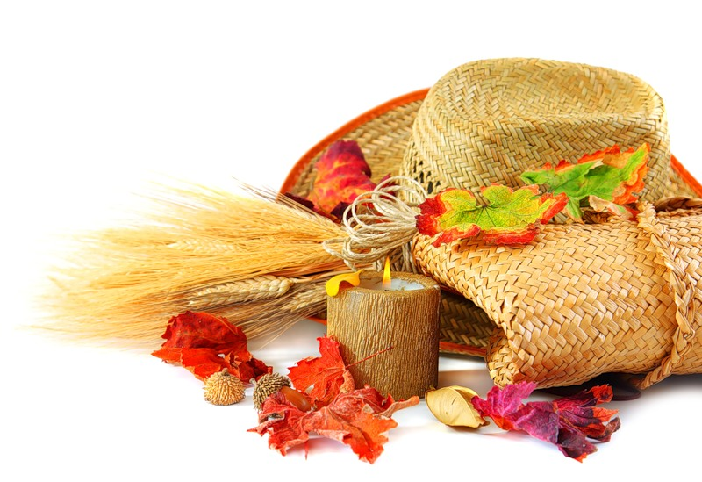

Музыкальный руководитель:
Феллер Е.И.

г. Яровое
Ход утренника
- Организационный момент.
Актуализация чувственного опыта и опорных знаний.
Мотивационная основа деятельности.
Деятельность детей | Деятельность педагога | Примечание
Дети под музыку парами заходят в музыкальный зал.  Дети читают стихотворения.  1 ребёнок.  Дождик льет и над рекой  Цветная радуга встает,  Посмотри на это чудо  Кто ее раскрасить мог?  2 ребёнок.  Посмотри, а на деревьях  Листья золотом блестят,  Да один другого краше  Кто им дал такой наряд?  Дети исполняют песню.  Садятся на стульчики. | Ведущий. Осень!  Осыпает весь наш бедный сад,  Листья пожелтевшие по ветру летят,  Лишь вдали красуются там, на дне долин  Кисти ярко-красных вянущих рябин.  За окнами сейчас, дети, осень… По-разному мы называем её: холодной, золотой, щедрой, дождливой, грустной… Но, как бы там ни было, осень – прекрасно время года, это время сбора урожая, подведение итогов полевых работ, это подготовка к долгой и холодной зиме… И как бы там ни было на улице – холодно или тепло – родная земля всегда прекрасна, привлекательна, очаровательна! Так пусть в этот осенний день звучит прекрасная музыка, льётся рекой безудержный весёлый смех, ваши ножки не знают усталости в танцах, пусть вашему веселью не будет конца! | «Чудная пора» слова и музыка Ю.Верижникова  Песня «Осень постучалась к нам» слова и музыка И.Смирнова
- Основная часть.
Повторение и систематизация приобретенных детьми знаний под руководством воспитателя.
Ответы детей.  Дети исполняют вальс.  Дети подходят к Осени и встают с разных сторон.  1 ребёнок.  Все дорожки и тропинки  Будто в пестрых лоскутках.  Это Осень незаметно  Ходит с краскою в руках.  2 ребёнок.  Красной краскою рябины  Разукрасила в садах,  Брызги алые калины  Разбросала на кустах.  3 ребёнок.  Желтой разукрасит Осень  Тополя, ольху, березки.  Серой краской дождик льется,  Солнце золотом смеется.  4 ребёнок.  Опустила Осень кисти  И глядит по сторонам.  Яркий, добрый, разноцветный  Праздник подарила нам!  Ещё стихотворения.  Дети показывают сценку.  Дети играют в игру.  Дети. Да!  Дети играют в игру.  Девочки танцуют.  Дети исполняют песню около стульчиков.  После исполнения песни садятся на стульчики.  Ответы детей.  Дети играют в игру.  Дети танцуют. | Звучат Фанфары, входит Паж.  Паж. Прошу вниманья, господа,  Веселья час настал.  Начинаем, открываем,  Наш осенний бал.  Пусть светятся улыбкой лица,  Встречайте щедрую царицу.  Звучит торжественная музыка, Паж выводит Осень. Они проходят по залу, Осень делает реверансы гостям, и проходят к трону.  Осень.Я приветствую Вас, дамы и господа, в моем сказочном осеннем дворце. Все ли готовы к торжественному открытию бала?  Тогда я объявляю первый танец.  Осень садится на трон.  Паж. Дамы и господа! Царица Осень ждет ваших слов восхищения!  Осень (встаёт с трона).Спасибо! У меня тоже для вас есть один маленький сюрприз. Наш бал сегодня необычный, я назвала его балом шляп. Все гости, которые сегодня прибудут на бал, будут в шляпах, а в конце всех ждет незабываемый фейерверк шляп. А пока гостей нет, посмотрим, что происходит в осеннем лесу.  Осень.Спасибо лесным жителям, а нам пора звать гостей, с гостями будет веселей!  Появляется Кот в сапогах, раскланивается перед Осенью, гостями приговаривая: «Мадам, Мадемуазель, Месье»!  Кот в сапогах.  Я приглашенье получил  И к вам на праздник поспешил.  Я вижу шляпный бал в разгаре,  Что ж, вы не зря меня позвали.  Осень.Милый Кот, нам давно известно, что ты выдумщик и затейник. Чем сегодня ты нас удивишь?  Кот в сапогах. Загадаю вам загадки, вы попробуйте-ка их отгадать.  Загадки.  1. Пришла без красок и без кисти и перекрасила все листья.(Осень.)  2. Сам видит и не слышит, ходит, бродит, рыщет, свищет. (Ветер.)  3.Сидит – зеленеет, падает – желтеет, лежит – чернеет. (Лист.)  4. Очень дружные сестрички, ходят в рыженьких беретах. Осень в лес - приносят летом. (Лисички.)  5. Меня просят и ждут а приду – прячутся. (Дождь.)  6.Есть шапка но без головы, есть нога, но без обуви. (Гриб.)  А теперь мои друзья, вот какую игру придумал я.  Я приглашаю принять участие в следующей игре. Она называется «Угадай на ощупь».  А вот ещё одна игра. Поиграть хотите?  А игра называется «Угадай на вкус».  Ведущий.  Ну, Кот, ты и вправду выдумщик и затейник! Наши девочки ведь тоже любят веселиться и подарят свой осенний танец.  Осень.  Спасибо, за интересные игры и загадки. Занимай почетное место на нашем празднике шляп.  Кот в сапогах садится на заранее приготовленное место.  В зал входит модница Оса, крутится возле зеркала, затем появляется Жук, проходит, садится на стул и наблюдает за Осой.  Оса. Я – модница крылатая,  Платье полосатое.  Ростом хоть и кроха,  Уззалю – будет плохо.  Жук подходит к ней.  Жук.Ах, какая модница!  Пожвольтепожнакомиться!  Оса.Уваззаемыйпрохозый,  Ну на что это похозе,  Вы не представляете,  Как вы шепелявите.  Жук.Штранная гражданка.  Наверно, иноштранка.  Оса.Я совсем не иностранка,  Просто местная гражданка.  Я по балам все летаю,  Свои песни распеваю.  Эй, детишки, выходите,  Песню спеть мне помогите.  Оса и Жук (вместе).Ну, ребята, молодцы!  Осень приглашает занять почётные места.  Под музыку в зал заходит Шапокляк.  Шапокляк (заносчиво).  Надеюсь, я не опоздала?  Надеюсь, публика меня узнала?  Ведущая. Ребята, вы узнали нашу гостью? Кто это?  Шапокляк.Но не понятно мне совсем,  Позвали вы меня зачем?  Ведущий.Сегодня у нас осенний бал шляп. Ты приглашена в качестве почетного гостя. Ведь твою замечательную шляпу знают во всем мире.  Шапокляк.Как лестно! Что вы говорите!  А поиграть со мною вы хотите ли?  Осень. Спасибо, уважаемая Шапокляк за игру, будь нашей гостьей до конца праздника.  Под музыку появляется Мэри Поппинс.  Мэри Поппинс. За приглашение спасибо,  Его от вас я получила.  И бросив все свои дела,  На праздник шляп я к вам пришла, весёлый танец принесла!  Мэри Поппинс. Все, ребята, просто загляденье.  Вам от зрителей – аплодисменты восхищения!  Аплодисменты.  Садится на заранее приготовленное место. | «Вальс»  Сценка «На полянке»  Игра «Угадай на ощупь»  Игра «Угадай на вкус»  Танец с листочками  Песня «Дождика слезинки» слова и музыка И.Парцхаладзе  «Игра с шляпой»  Танец  «А ты меня любишь –Ага!»
- Заключительная часть.
Все идут под музыку, показывая свои шляпы.  Становятся на середине зала.  Дети исполняют песню.  Дети парами под музыку выходят из музыкального зала. | Ведущий. А сейчас, когда все гости в сборе настал самый торжественный момент, которого вы все с нетерпением ждали. Я объявляю начало главного события нашего бала – фейерверка шляп!  Осень.Все шляпы – чудо из чудес,  Здесь каждый заслужил аплодисменты,  А у меня для вас подарки есть,  Чтоб не забыли эти вы моменты.  Раздаёт медальки и угощения.  Ведущий.  А сейчас споём мы песню и закончим праздник вместе. | «Дефиле шляп»  Песня «Осенние подарки»  музыка  «Чудная пора» слова и музыка Ю.Верижникова

